PA HX123
Schriftliche praktische Anleitung

Aseptischer Verbandwechsel einer postoperativen Naht nach Thorakotomie

Nora Wehrstedt

Prüfer/in: Nora Wehrstedt
Abgabetermin: 29.04.2025
Inhaltsverzeichnis

1. Einleitung 5
2. Vorbereitung der Anleitung 5
2.1. Bedingungsanalyse des Umfelds 5
2.2. Bedingungsanalyse der Praxisanleiterin 6
2.3. Bedingungsanalyse der Anzuleitenden 7
2.4. Bedingungsanalyse des Patienten und des Settings 7
2.5. Bedingungsanalyse des Anleitungsthemas 8
3. Planung der Anleitung 10
3.1. Anleitungsmodell 10
3.2. Vorhandene (genutzte) Lernmaterialien 11
3.3. Ziele, Kompetenzen und Lern- & Anleitungsmethoden 13
3.4. Vorbereitende Maßnahmen im Arbeitsbereich 15
3.5. Vorgespräch 15
3.6. Durchführung der Anleitung 16
3.7. Nachgespräch 16
4. Fazit 17
Anhang I: Arbeitsanweisung HTG-AA-0055 – P – Aseptischer Verbandwechsel nach Thorax-OP 21
Anhang II: Arbeitsanweisung HTG-AA-0038 – P – Prä- und postoperative Pflege von Patienten mit Thorakotomie / VATS in der HTG-Klinik 22
Anhang III: Fehlersuchbild Material aseptischer Verbandwechsel und Lösung 26
Anhang IV: Arbeitsblatt Wundmanagement 27
Anhang V: ABC-Quiz und Lösungsvorschlag 28

Abkürzungsverzeichnis
BFS Berufsfachschule Pflege
DMS Dokumentenmanagementsystem
HTG Klinik für Herz-, Thorax- und Gefäßchirurgie
ICW Initiative für chronische Wunden e.V.
skbs Städtisches Klinikum Braunschweig gGmbH

Abbildungsverzeichnis
Abbildung 1: Methode des 5-Finger-Feedbacks 11

Tabellenverzeichnis
Tabelle 1: Ziele, Kompetenzen und Lern- & Anleitungsmethoden 13

Einleitung
Diese schriftliche praktische Anleitung ist im Rahmen der Berufspädagogischen Qualifikation zum/zur Praxisanleiter:in entstanden und soll den Anzuleitenden (Auszubildenden, Studierenden, neue Mitarbeitenden, Teilnehmenden einer Weiterbildung, etc.) die Inhalte bezüglich eines korrekt durchgeführten aseptischen Verbandwechsels einer postoperativen Naht vermitteln. Die Anleitung wird in diesem Beispiel für eine Auszubildende zur Pflegefachfrau genutzt. Sie kann jedoch auf für Anleitungen von bspw. Studierenden der Humanmedizin verwendet werden, die ihren Einsatz in der Klinik für Herz-, Thorax- und Gefäßchirurgie (HTG) absolvieren. Auch andere, fertig qualifizierte Praxisanleitende der HTG-Klinik können diese Ausarbeitung nutzen, um den aseptischen Verbandwechsel anzuleiten und durchführen zu können. Ziel ist dabei immer, diese Ausarbeitung als Grundlage zu nutzen und die Inhalte individuell auf die anzuleitende Person anzupassen, um den größtmöglichen Benefit für alle Beteiligten zu generieren. Auch die verwendeten (Lern-)Materialien können verwendet werden.
Ziel mit dieser Anleitung ist es, dass die Auszubildende oder die Anzuleitenden, m Anschluss an die Anleitung, in der Lage sind, einen aseptischen Verbandwechsel einer Naht nach einer Operation eigenständig durchführen zu können.
Die schriftliche Ausarbeitung der Anleitung gibt einen Überblick über die geplante praktische Anleitung, ihre Inhalte, den Ablauf sowie die eigens erstellten Lernmaterialien. Diese schriftliche praktische Anleitung kann jederzeit auch durch die anderen Praxisanleitenden der Station für die unterschiedlichen Anzuleitenden genutzt werden.

Vorbereitung der Anleitung

Bedingungsanalyse des Umfelds
Die Städtische Klinikum Braunschweig gGmbH (skbs) ist in der Region Braunschweig ein Krankenhaus der Maximalversorgung. Mit circa 4.000 Mitarbeitenden werden hier jährlich 50.000 stationäre und 200.000 ambulante Patienten versorgt. Die Bettenkapazität dieses überregionalen Gesundheitsversorgers liegt bei 1.475 Betten (Stand Januar 2022).
Die Station HTG X ist Teil der Klinik für Herz-, Thorax- und Gefäßchirurgie (HTG) im Städtischen Klinikum Braunschweig am Standort Salzdahlumer Straße. Die Station verfügt über 39 Betten, die in drei Bereiche eingeteilt ist und in denen entsprechend die Patient:innen betreut werden. Auf der Station HTG X arbeiten 20 Mitarbeitende, dazu zählt eine Stationsleitung, eine stellvertretende Stationsleitung, eine Versorgungsassistentin und eine Stationssekretärin. Die anderen Mitarbeitenden sind Pflegefachpersonen, die in Voll- und in Teilzeit arbeiten. Zum Teil des pflegerischen Personals zählen eine Praxisanleitende und eine Mitarbeiterin mit der Qualifikation zur Wundexpertin, die nach der Initiative für chronische Wunden e.V. (ICW) zertifiziert ist. Auf dieser Station werden Patienten mit den unterschiedlichsten Grunderkrankungen behandelt. Ihren Schwerpunkt hat die pflegerische Versorgung in der Betreuung und Versorgung von Patient:innen nach Thoraxoperationen vornehmlich vor dem Hintergrund einer onkologischen Erkrankung des Lungengewebes und der damit einhergehenden Entfernung von Lungentumoren.

Bedingungsanalyse der Praxisanleiterin
Aktuell befinde ich mich in der berufspädagogischen Zusatzqualifikation zur Praxisanleiterin. Ich habe meine Berufsausbildung zur Gesundheits- und Krankenpflegerin im Jahr 2014 abgeschlossen und verfüge mittlerweile über knapp zehn Jahre Berufserfahrung in der Pflege und 7 Jahre Berufserfahrung im Bereich der chirurgischen Pflege auf der Station HTG X. Meine Stärken sehe ich in der Kommunikation, insb. mit Auszubildenden und anderen Anzuleitenden und ebenfalls in der Anleitung. In den vergangenen 7 Jahren konnte ich mein Fachwissen in der Herz-, Thorax und Gefäßchirurgie stetig erweitern und kann den Anzuleitenden daher viel Wissen in den Alltags-, Notfall- und Anleitungssituationen weitergeben. Anleitungen zu gestalten und die Inhalte an die Anzuleitenden weiterzugeben macht mir viel Spaß und mittlerweile bin ich eine feste Ansprechpartnerin für Anzuleitende und meine Kolleg:innen geworden. Zu diesen Anzuleitenden zählen mittlerweile nicht mehr nur Auszubildende und Praktikant:innen, sondern insbesondere auch neue Mitarbeitende, die durch mich eingearbeitet werden. Meine Schwäche liegt aktuell noch darin geeignetes Lernmaterial für die Anleitungen in meinem Bereich zusammenzustellen und in den praktischen Alltag zu intergieren. Ich kann sehr gut konstruktive Kritik äußern und Feedback geben. Leider muss ich an mir persönlich noch in Bezug auf das Annehmen von Kritik arbeiten, da ich unsachlich formulierte Kritik persönlich nehme und diese mich häufig sehr lange beschäftigt.

Bedingungsanalyse der Anzuleitenden
Die Auszubildende Lisa ist am Anfang des 2. Ausbildungsdrittels und absolviert ihre Ausbildung an der klinikinternen Berufsfachschule Pflege (BFS). Sie ist offen, kommunikativ und wissbegierig. Sie konnte sich daher bereits gut in das Team der HTG X integrieren und zeigt viel Interesse an den pflegerischen Tätigkeiten und den Stationsabläufen. Die Strukturen der Station konnte Lisa schon verinnerlichen und ihr können mittlerweile kleinere Aufgaben übertragen werden. Bei Fragen und Unsicherheiten holt Lisa sich Hilfe, sie kann Überforderung erkennen und sucht auch hier zuverlässig das Gespräch und bittet um Unterstützung. In der Kommunikation mit den Patient:innen ist Lisa häufig noch zurückhaltend und eher schüchtern, an manchen Stellen wirkt sie auch unsicher. Den Ausbildungsnachweis führt Lisa gewissenhaft und die Lernaufträge aus der theoretischen Ausbildung konnte Lisa mit der Unterstützung der Praxisanleitenden der Station durchführen. In Bezug auf den Umgang und die Abläufe bei einem Verbandwechsel ist Lisa sicherer geworden. Das theoretische Hintergrundwissen aus der BFS fehlt aktuell gänzlich, da dieses Thema erst im weiteren Verlauf der Ausbildung behandelt wird.

Bedingungsanalyse des Patienten und des Settings
Herr Müller wird postoperativ auf der Station HTG X behandelt und pflegerisch versorgt. Ihm wurde vor zwei Tagen ein Tumor sowie ein Teil der rechten Lunge entfernt. An der rechten Flanke ist nun eine circa 10 cm lange Naht, die intraoperativ getackert wurde. Oberhalb sowie unterhalb der Naht befindet sich jeweils eine Thoraxdrainage. Die Einstichstellen der Drainage sowie die Naht sind mit einem herkömmlichen aseptischen Pflasterverband versorgt.
Herr Müller ist über die bevorstehende Praxisanleitung informiert und unterstützt die praktische Ausbildung des Pflegepersonals, er wirkt interessiert und kooperativ. Da er allgemein durch Pflaster häufige allergische Hautreaktionen aufweist, hat er etwas Sorge, dass seine Haut erneut stark gerötet sein kann und der Verbandwechsel bei ihm, insbesondere im Bereich der Naht und der Einstichstellen Schmerzen verursacht. Herr Müller ist standardmäßig postoperativ mit oralen Schmerzmitteln versorgt, um die Mobilität zu fördern und eine tiefe Inspiration sowie Exspiration schmerzfrei gewährleisten zu können.

Bedingungsanalyse des Anleitungsthemas
Der Verbandwechsel dieser Operationswunde sollte frühestens am zweiten postoperativen Tag erfolgen oder sobald der Verband durchnässt oder durchgeblutet ist. Dieses Intervall des Verbandwechsels ist in der hausinternen Arbeitsanweisung beschrieben und findet sich auch in der einschlägigen Fachliteratur. Der aseptische Verbandwechsel wird auf der Station HTG X durch das geschulte, betreuende Pflegefachpersonal durchgeführt. Sobald die Thoraxdrainagen gezogen werden und die Einstichstellen sowie die Naht an sich nicht mehr sezernieren, kann auf ein Pflaster verzichtet werden.
Im Rahmen des Verbandwechsels ist es notwendig auf aseptische Bedingungen und den damit einhergehenden entsprechenden Ablauf zu achten. Dazu werden ein Hautdesinfektionsmittel, sterile Pflaumtupfer, eine sterile Einmalpinzette und ein steriles Pflaster sowie Einmalhandschuhe, Händedesinfektionsmittel und eine Einmalunterlage benötigt. Ein Abwurf sollte bereitstehen.
Zu Beginn wird der Patient begrüßt und über den bevorstehenden Verbandwechsel informiert. Die Anwesenheitsleuchte des Patientenzimmers wird eingeschaltet und die Fenster werden geschlossen, um eine Kontamination des Wundgebiets durch aufgewirbelten Staub und Erreger zu verhindern. Das Wundgebiet wird durch den Patienten aufgedeckt und die Praxisanleiterin führt eine 30-sekündige hygienische Händedesinfektion durch. Das Pflaster wird schonend von der Haut entfernt und die Drainageschläuche der Thoraxdrainage werden ggf. gesichert, um ein Rausrutschen oder eine Diskonnektion zu verhindern. Der Abfall wird in einem bereitstehenden Abwurf entsorgt. Die Praxisanleiterin führt eine hygienische Händedesinfektion durch und zieht im Anschluss Einmalhandschuhe an. Im Bereich des Wundgebietes wird eine Einmalunterlage platziert, um das Bett sowie die Kleidung des Patienten zu schützen. Auf einem bereitstehenden Verbandwagen werden die benötigten Instrumentarien auf der desinfizierten Fläche vorbereitet, sodass sie griff- und einsatzbereit sind. Nun wird die Naht mit mehreren in Desinfektionsmittel getränkten Pflaumtupfern gereinigt, die Tupfer werden mit einer sterilen Pinzette gehalten. Die Wischrichtung ist von der Naht nach außen, um keine (Haut-)Keime in die Wunde einzubringen – die Einwirkzeit von 30 Sekunden wird dabei beachtet. Die Pflaumtupfer werden im Abwurf entsorgt. Während der Desinfektion der Naht wird die Naht an sich sowie das gesamte Wundgebiet inspiziert. Da die Naht von Herrn Müller physiologisch wirkt und keine Reizungen o.ä. aufweist, kann, nach Abtrocknen des Hautdesinfektionsmittels, das sterile Pflaster aufgebracht werden. Auch die Einstichstellen der Thoraxdrainage werden aseptisch versorgt und erneut verbunden. Der übrige Abfall wird entsorgt und die sterile Einmalpinzette im Spitzabwurf abgeworfen. Der Patient kann sich nun wieder ankleiden. Während und nach dem Verbandwechsel werden Fragen des Patienten beantwortet, der Patient wird jederzeit über das Vorgehen informiert.
Durch diese Bedingungen, eine korrekte hygienische Händedesinfektion, eine korrekte Hautdesinfektion und die sterilen Materialien kann eine Infektion des Operationsgebietes, bzw. des Wundgebietes verhindert werden.
Während des Verbandwechsels ist es notwendig, das Wundgebiet zu beobachten und auf Veränderungen sowie Infektionszeichen zu achten. Sobald diese erkannt werden, ist es notwendig entsprechende Maßnahmen einzuleiten. Die Veränderungen sind ebenso wie die eingeleiteten Maßnahmen in der pflegerischen Dokumentation zu erwähnen. Auch die Durchführung des Verbandwechsels wird dokumentiert. Auch das Auftreten eines physiologischen Wundmiilieus wird dokumentiert, um auch hier im Verlauf Veränderungen feststellen und auf diese adäquat und rechtzeitig reagieren zu können.
Das Thema des aseptischen Verbandwechsels eignet sich sehr gut für eine Praxisanleitung, da die Tätigkeit zwar komplex, aber einfach in der Handhabung ist. Kleinere Wunden können daher, zur Verfestigung der Routine, durch die Auszubildende Lisa eigenständig und/oder unter Aufsicht durchgeführt werden. Die theoretischen Inhalte sind aufgrund der vielzähligen Lernmaterialien gut zu vermitteln und mit dem praktisch-pflegerischen Alltag in Einklang zu bringen.
Ziel ist es, dass Lisa im Anschluss an die Anleitung die Materialien für einen aseptischen Verbandwechsel zusammenstellen und den Verbandwechsel sicher unter Aufsicht durchführen kann. Weiteres Ziel kann sein, dass Lisa im Anschluss an die Anleitung ist der Lage ist, kleinere Verbandwechsel, die sie sich auch zutraut, eigenständig durchzuführen.

Planung der Anleitung

Anleitungsmodell
Für diese Anleitung wird die Vier-Schritt-Methode gewählt. Die Auszubildende Lisa hatte in der theoretischen Ausbildung bislang keinen Kontakt zum Verbandwechsel, weshalb diese pflegerische Tätigkeit im ersten Schritt gut vorbereitet und erklärt werden sollte. Darauf aufbauend wird der aseptische Verbandwechsel bei Herrn Müller durchgeführt. Alle einzelnen Schritte werden dabei ausführlich erklärt und es wird auf sämtliche Fragen der Anzuleitenden eingegangen und diese werden beantwortet. Bei einem weiteren Patienten oder in den nächsten Tagen kann ein aseptischer Verbandwechsel einer Operationswunde / Naht durch die Anzuleitende unter Aufsicht der Praxisanleiterin durchgeführt werden. Die Auszubildende Lisa erläutert dabei jeden einzelnen Schritt und führt den Verbandwechsel durch. Im Anschluss daran kann Lisa kleinere Verbandwechsel zur Verfestigung der Abläufe eigenständig durchführen. Ziel ist des Weiteren, die Handlungsabläufe mit Lisa zuerst im Rahmen einer Demonstration zu veranschaulichen. Darauffolgend werden alle weiteren Inhalte im partnerschaftlichen Modell durchgeführt, damit die Anzuleitende möglichst viel Kontakt zu den Abläufen, Materialien und den Anleitungsprozessen an sich hat.

Vorhandene (genutzte) Lernmaterialien
Die genutzten Lernmaterialien sind unter anderem die Fachliteratur sowie Arbeitsanweisungen des Fachbereichs. Lisa soll zu Beginn die Seite 241 im Fachbuch „Thiemes Pflege“ lesen, auf der es um das „Prinzip: Non-Touch-Technik“ geht. Darüber hinaus soll sie zur Information die Seiten 655 – 677 und insbesondere die Seiten 672 – 677 lesen. Auch die hausinterne Arbeitsanweisung HTG-AA-0055 – P – Aseptischer Verbandwechsel nach Thorax-OP sowie die Arbeitsanweisung HTG-AA-0038 – P – Prä- und postoperative Pflege von Patienten mit Thorakotomie / VATS in der HTG-Klinik sollen Lisa dabei helfen sich Wissen bezüglich des Anleitungsthemas anzueignen. Beide Arbeitsanweisungen finden sich im Anhang dieser Ausarbeitung. Lisa erhält Einblick in das Intranet sowie das Dokumentenmanagementsystems (DMS) und bekommt Zeit und die Möglichkeit dort weitere Informationen zu recherchieren, um den Umgang damit zu verinnerlichen und zu wissen, woher man Fachwissen und die Kenntnis über Vorgaben erlangen kann. Während des ersten Verbandwechsels im Rahmen der praktischen Anleitung erhält Lisa einen Beobachtungsauftrag. Sie soll sich Notizen zu ihren Beobachtungen machen und während des Verbandwechsel interessiert betrachten, wie die Praxisanleiterin diesen vorbereitet, durchführt und nachbereitet. Des Weiteren soll sie beobachten und notieren, wie die Kommunikation mit Herrn Müller gestaltet wird. Die Notizen werden mit der Anzuleitenden gemeinsam besprochen. Im Vor- und Nachgespräch sowie während des gesamten Einsatzes erhält Lisa Feedback nach der Methode des 5-Finger-Feedbacks. In der nachfolgenden Abbildung ist das 5-Finger-Feedback dargestellt.
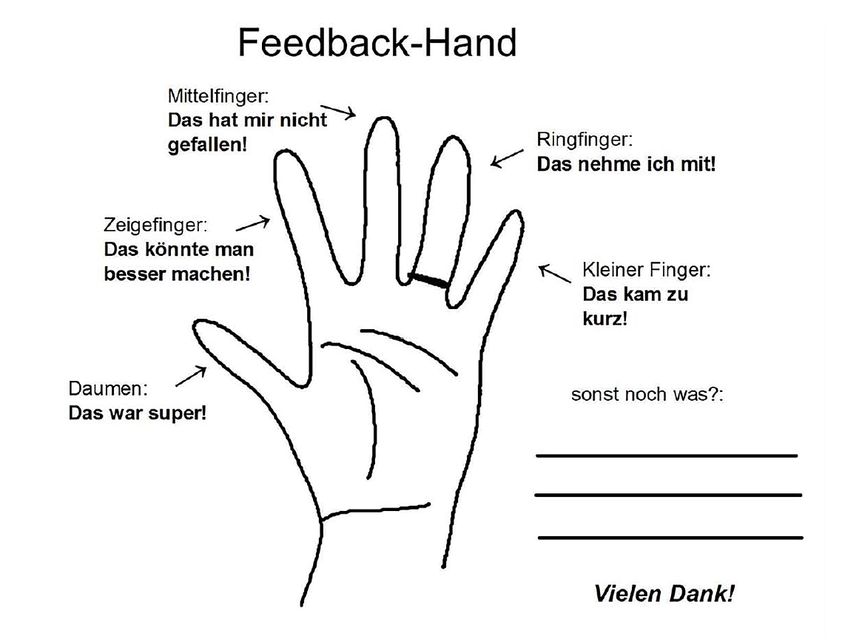
Abbildung 1: Methode des 5-Finger-Feedbacks
Lisa erhält zusätzlich ein Fehlersuchbild, auf dem das Material für den Verbandwechsel abgebildet ist. Auf der Abbildung ist Material dargestellt, das nicht benötigt wird und welches sie finden soll. Zum Abgleich gibt es ein Lösungsbild mit korrekt zusammengestelltem Material. Beide Abbildungen finden sich in Anhang III dieser Ausarbeitung. Um das Wissen weiter zu vertiefen erhält die Anzuleitende das Arbeitsblatt Wundmanagement (siehe Anhang IV) und kann das ABC-Quiz ausfüllen. Eine Vorlage für das ABC-Quiz, inkl. einem Lösungsvorschlag findet sich in Anhang V. Alle Ergebnisse zu diesen beiden Aufgaben werden im Verlauf des praktischen Einsatzes mit der Praxisanleiterin besprochen.

Ziele, Kompetenzen und Lern- & Anleitungsmethoden
Tabelle 1: Ziele, Kompetenzen und Lern- & Anleitungsmethoden
Kompetenz | Ziele | PflAPrV | Methode
Fachkompetenz | Die Auszubildende Lisa kennt, im Anschluss an die Anleitung, den Ablauf eines aseptischen Verbandwechsel. | III 2. a) | Lisa soll sich auf den Anleitungstag vorbereiten und vorab die Seiten 122-126 im Fachbuch Thiemes Pflege lesen. Darüber hinaus soll sie die hausinterne Arbeitsanweisung „Aseptischer Verbandwechsel bei OP-Wunden“ lesen.
Fachkompetenz | Die Auszubildende Lisa kann kleinere, aseptische Verbandwechsel nach diesem Anleitungstag eigenständig durchführen. | III 2. b) | Die Auszubildende erhält im Vorfeld der Anleitung einen Beobachtungsauftrag für einen aseptischen Verbandwechsel.
Methoden-kompetenz | Die Auszubildende Lisa kann die Materialien für einen aseptischen Verbandwechsel am Ende des Anleitungstages selbstständig zusammenstellen. | III 2. a)  III 2. b) | Die Materialien für einen aseptischen Verbandwechsel sind auf einem Fehlersuchbild abgebildet. Auf diesem Fehlersuchbild soll Lisa im Vorgespräch das falsche Material suchen. Sie kann das nicht benötigte Material mit Hilfe des Lösungsbildes abgleichen.
Methoden-kompetenz | Die Auszubildende Lisa kann im Anschluss an diese Anleitung die Informationsmaterialien für einen aseptischen Verbandwechsel eigenständig recherchieren. | IV 1. a)  IV 1. b)  IV 2. e)  V 2. a) | Die Auszubildende macht sich mit dem Intranet/Dokumentenmanagementsystem (DMS) des Arbeitgebers vertraut und übt hier das Recherchieren von Informationen.
Sozialkompetenz | Lisa zeigt Interesse an der Anleitung sowie dem Anleitungsthema „aseptischer Verbandwechsel“ und kann sich proaktiv im Verlauf der Anleitung einbringen. | II 2. d)  IV 1. d)  V 2. a) | Die Anzuleitende wird durch die Praxisanleiterin motiviert, aktiv an der Planung und Vorbereitung der Anleitung mitzuwirken.
Sozialkompetenz | Die Auszubildende ist, nach dem Anleitungstag, in der Lage den Patienten in den Verbandwechsel einzubinden und währenddessen mit diesem zu kommunizieren. | I 6. e)  II 1. c)  II 2. a)  II 2. c) | Die Anzuleitende erhält im Verlauf des praktischen Einsatzes und im Anschluss an die Anleitungssituation Feedback durch die Praxisanleitenden in Form des 5-Finger-Feedbacks in Bezug auf ihre Kommunikation mit den Patienten und deren Einbindung in den Verbandwechsel.
Selbstkompetenz | Die Auszubildende Lisa erkennt am Ende des Anleitungstages, dass sie ihr Wissen bzgl. des aseptischen Verbandwechsels erweitern kann. | I 1. b)  IV 1. d)  V 2. b) | Lisa nutzt dazu die oben aufgeführte Literatur und liest diese erneut. Sie erarbeitet zusätzlich das Arbeitsblatt „Wundmanagement“. Gemeinsam wird mit Lisa im Nachgespräch ein ABC-Quiz für den aseptischen Verbandswechsel durchgeführt.
Selbstkompetenz | Die Auszubildende Lisa zeigt am Ende des praktischen Einsatzes ein sicheres Auftreten bei Komplikationen im Rahmen des Verbandwechsels und kann sich Hilfe holen. | III 2. c)  III 2. f)  IV 2. b) | Lisa informiert sich in der oben aufgeführten Literatur über mögliche Komplikationen und übt die Kommunikation im Team bei benötigter Hilfe. Auch hier erhält sie regelmäßig ein Feedback nach dem 5-Finger-Feedback.

Vorbereitende Maßnahmen im Arbeitsbereich
Der Termin für diese Anleitung wurde gemeinsam mit der Stationsleitung und der Auszubildenden abgesprochen und im Wochenplan der Station vermerkt.
Der Raum für das Vor- und Nachgespräch wurde vorbereitet. Dafür wurde der Tisch freigeräumt und es wurden Getränken und kleinen Snacks Im Arbeitsbereich bereitgestellt. Auch die Lernmaterialien für das Vorgespräch und die Feedbackhand wurden auf dem Tisch platziert. Ein „Bitte nicht stören“ Schild hängt bereits an der Tür des Raumes. Die unterschiedlichen Materialien für die Anleitung, bzw. den Verbandwechsel wurden ebenfalls vorbereitet. Der Verbandwagen wurde auf Vollständigkeit überprüft und fehlende Materialien wurden aufgefüllt. Die Verbandmaterialien sowie der Verbandwagen wurden vor dem Patientenzimmer aufgestellt. Das Team ist über die bevorstehende Anleitung und die entsprechenden Gespräche informiert. Der Bereich der Praxisanleiterin wird während der Anleitung sowie dem Vor- und Nachgespräch durch Kolleg:innen betreut. Eine kurze Übergabe hat entsprechend stattgefunden.

Vorgespräch
Für das Vorgespräch wurde bereits der Besprechungsraum auf der Nachbarstation ausgewählt. Das Team der Station, auf der die heutige Anleitung stattfindet, ist zum einen über die Anleitung und zum anderen über den Ablauf des Anleitungstages informiert. Der Besprechungsraum wird mit einem Hinweisschild versehen, das verdeutlicht, dass in dem Raum ein Gespräch stattfindet und dass dieses ungestört durchgeführt werden soll. Im Raum stehen Getränke für das Gespräch bereit, sowie die benötigten (Lern-)Materialien für die Anleitung.
Im Vorgespräch werden die eventuell noch vorhandenen Fragen der Auszubildenden geklärt. Die Auszubildende soll wie besprochen den Ablauf des aseptischen Verbandwechsels erläutern und anhand des Fehlersuchbildes erklären, welche Materialien für welchen Schritt benötigt werden. Auch die Materialien, die für den Verbandwechsel nicht benötigt werden, soll Lisa benennen können. Danach wird gemeinsam besprochen, worauf im Besonderen geachtet werden sollte. Hier ist die Desinfektion des Wundgebietes ebenso wie die hygienische Händedesinfektion und die Kommunikation mit dem Patienten hervorzuheben. Auch Fragen der Anzuleitenden werden beantwortet und auf diese wird eingegangen.

Durchführung der Anleitung
Gemeinsam gehen die Anzuleitende und die Praxisanleiterin nach dem Vorgespräch in das Patientenzimmer. Der Verbandwagen und das vorbereitete Material werden mitgenommen. Während er Vorbereitung des Materials werden noch einmal alle Schritte des Verbandwechsels besprochen. Nachdem die Vorbereitungen am Bettplatz des Patienten getroffen wurden, wird der aseptische Verbandwechsel durch die Praxisanleiterin in Form einer Demonstration durchgeführt – jeder Schritt wird dabei ausführlich erklärt und auf Fragen der Anzuleitenden und des Patienten wird dabei eingegangen. Die Anzuleitenden wirkt im Rahmen dieser Demonstration nicht aktiv an der pflegerischen Handlung mit. Währenddessen erfüllt die Auszubildende ihren Beobachtungsauftrag und notiert die Ergebnisse. Im Anschluss daran kann Lisa einen aseptischen Verbandwechsel bei einem anderen Patienten im partnerschaftlichen Modell, gemeinsam mit der Praxisanleiterin, durchführen. Lisa erklärt dabei ebenfalls alle Schritte und die Praxisanleiterin kann die Auszubildende begleiten und auf ihre Fragen und den Handlungsablauf eingehen. Hierbei kann immer wieder mit Lisa ins Gespräch gegangen werden, um die Tätigkeit einzuüben, den Handlungsablauf zu verinnerlichen, damit Lisa eine Routine beim Verbandwechsel erlangt. Lisa kann nun kleinere Verbandwechsel selbstständig durchführen. Lisa wird in den gesamten Prozess der Anleitung eingebunden und kontinuierlich dazu motiviert, sich in die Planung und Durchführung der Anleitung einzubringen. Im Anschluss findet das Nachgespräch statt.

Nachgespräch
Auch das Nachgespräch findet im Besprechungsraum der benachbarten Station statt. Für dieses Gespräch wird erneut ein Türschild angebracht, das darum bittet nicht gestört zu werden.
Die ruhige Atmosphäre im Raum wird genutzt, damit die Auszubildende eine Selbsteinschätzung der Anleitung abgeben kann – sie soll sich ebenfalls reflektieren. Die Auszubildende Lisa bewertet sich im Zuge dessen als sehr souverän und freundlich im Umgang mit dem Patienten. Sie gibt an, dass sie alle Schritte dem Patienten ausführlich angekündigt und erklärt hat und auf seine Fragen eingehen konnte. Lisa teilt im Rahmen ihrer Selbsteinschätzung mit, dass sie den Verbandwechsel gut durchgeführt hat, selber aber merkt, dass sie sich bei manchen Inhalten noch sehr unsicher ist. Sie erklärt, dass sie sich noch einmal die Zeit nehmen möchte, um sich genauer mit dem Ablauf und dem theoretischen Wissen auseinanderzusetzen. Lisa bittet darum, dass die Praxisanleitenden ihr noch einmal dabei zu sehen und ihr ein Feedback geben, wenn sie den nächsten Verbandwechsel durchführt und inwiefern sich ihre Sicherheit und die Kommunikation mit dem Patienten entwickelt hat. Im Rahmen des Nachgesprächs erhält Lisa ein Feedback durch die Praxisanleiterin, indem auf die Kompetenzen, die vereinbarten Ziele und die Durchführung der pflegerischen Tätigkeit eingegangen wird.

Fazit
Die Anleitung in Bezug auf den aseptischen Verbandwechsel bei Herrn Müller ist sehr gut gelungen und die gesetzten Ziele für diese Anleitung konnten größtenteils erreicht werden. Auch die Vorbereitung dieser Anleitung waren umfänglich und konnten zu einer gelingenden Praxisanleitung beitragen. Das Vorgespräch sowie die Anleitung haben dazu beigetragen, Lisa theoretisches und praktisches Wissen in Bezug auf den aseptischen Verbandwechsel und die allgemeine Wundversorgung zu vertiefen. Das Nachgespräch hatte zum Ziel, die Anzuleitende dazu zu motivieren, sich erneut mit dem Thema, aber auch mit der Reflexion und der eigenen Einschätzung ihrer Leistung auseinanderzusetzen. Das Geben und Entgegennehmen von Feedback mithilfe des 5-Finger-Feedbacks ist hier ein zentraler Baustein neben der Reflexion von vorhandenem und fehlenden Wissen.
Diese Anleitung ist zukünftig auch dafür geeignet, sie für andere Anzuleitende im Bereich der HTG einzusetzen. Die Inhalte können auch jederzeit durch andere thematische Schwerpunkte ersetzt werden. Vor diesem Hintergrund sollten dann die Arbeitsanweisungen, Arbeitsblätter und weitere spezifische Inhalte angepasst werden. Lediglich das ABC-Quiz sollte in Bezug auf den Lösungsvorschlag noch weiter ausgearbeitet werden, da der Lösungsvorschlag noch nicht alle Inhalte, die genannt werden können, bereithält.

Literaturverzeichnis
Landesmedienzentrum Baden-Württemberg (Hrsg.) (o.J.): DIE „FÜNF-FINGER-METHODE“, https://www.lmz-bw.de/medienbildung/themen-von-f-bis-z/medienbildung-theoretische-grundlagen/definitionen-von-medienkompetenz-und-methoden/methoden/feedback-hand, Stand: 18.01.2024
HTG (Hrsg.) (2019): Arbeitsanweisung HTG-AA-0055 – P – Aseptischer Verbandwechsel nach Thorax-OP (fiktiv), Braunschweig
Niedersächsisches Ministerium für Soziales, Gesundheit und Gleichstellung (Hrsg.) (2022): Niedersächsischer Krankenhausplan 2022, 37. Fortschreibung, Hannover
Quernheim, German (2022): Spielend anleiten und beraten. Praktische Pflegeausbildung kompetent gestaltet, 6. Aufl., München
Schewior-Popp, Susanne/Sitzmann, Franz/Ullrich, Lothar (Hrsg.) (2021): Thiemes Pflege. Das Lehrbuch für Pflegende in Ausbildung, 15. Aufl., Stuttgart
Sitzmann, Franz (2021): Injektion und Gefäßpunktion, in: Schewior-Popp, Susanne/Sitzmann, Franz/Ullrich, Lothar (Hrsg.) (2021): Thiemes Pflege. Das Lehrbuch für Pflegende in Ausbildung, 15. Aufl., Stuttgart, S. 730-758
Sitzmann, Franz/Ullrich, Lothar (2021): Wundmanagement, in: Schewior-Popp, Susanne/Sitzmann, Franz/Ullrich, Lothar (Hrsg.) (2021): Thiemes Pflege. Das Lehrbuch für Pflegende in Ausbildung, 15. Aufl., Stuttgart, S. 655-686
Städtisches Klinikum Braunschweig gGmbH (Hrsg.) (2024): Chirurgische Eingriffe der Lunge und des Brustkorbs, Chirurgische Eingriffe der Lunge und des Brustkorbes - Herz-, Thorax- & Gefäßchirurgie - Klinikwegweiser - Städtisches Klinikum Braunschweig gGmbH (klinikum-braunschweig.de), Stand: 29.01.2024
Städtisches Klinikum Braunschweig gGmbH (Hrsg.) (2023): Ihr Herz ist unser Spezialgebiet, https://klinikum-braunschweig.de/klinikwegweiser.php?object=contact&id_object=493&tab=ueberblick, Stand: 14.12.2023
Städtisches Klinikum Braunschweig gGmbH (Hrsg.) (o.J.): Landingpage, https://klinikum-braunschweig.de/, Stand: 19.01.2024

Anhang I: Arbeitsanweisung HTG-AA-0055 – P – Aseptischer Verbandwechsel nach Thorax-OP

An dieser Stelle würde die Arbeitsanweisung eingefügt werden, insofern es sie gäbe.

Anhang II: Arbeitsanweisung HTG-AA-0038 – P – Prä- und postoperative Pflege von Patienten mit Thorakotomie / VATS in der HTG-Klinik
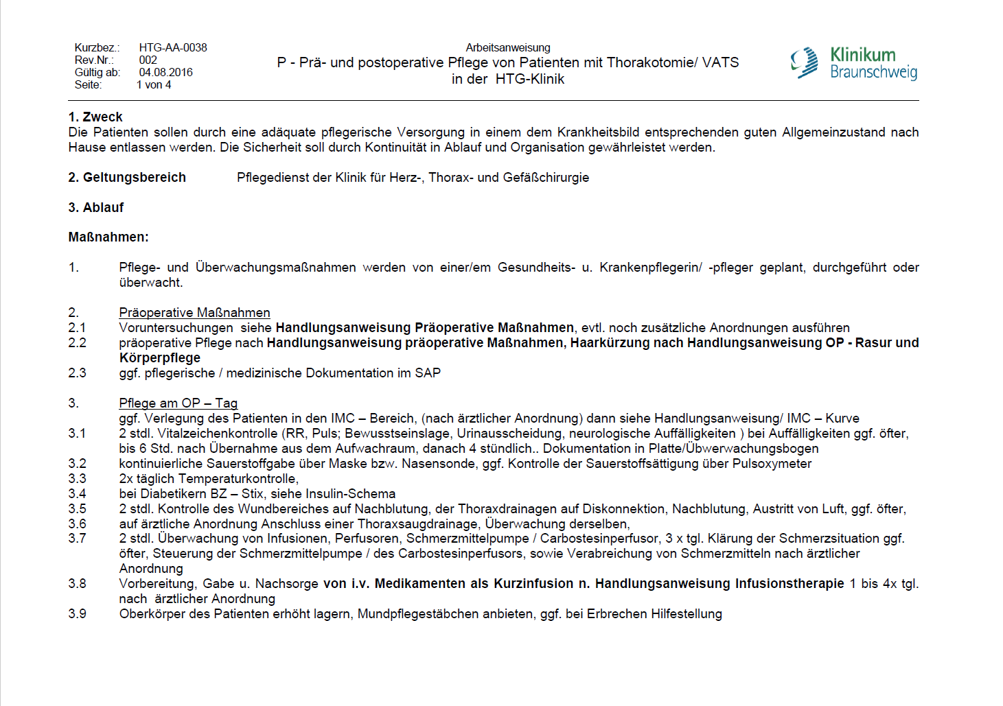

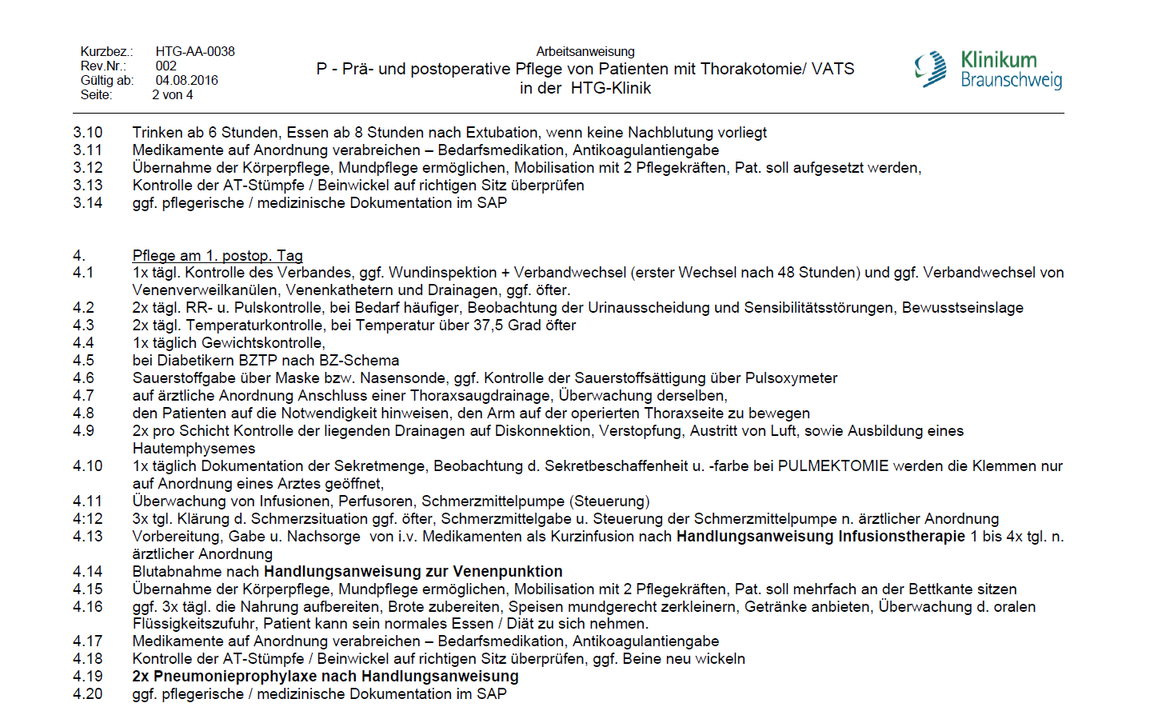
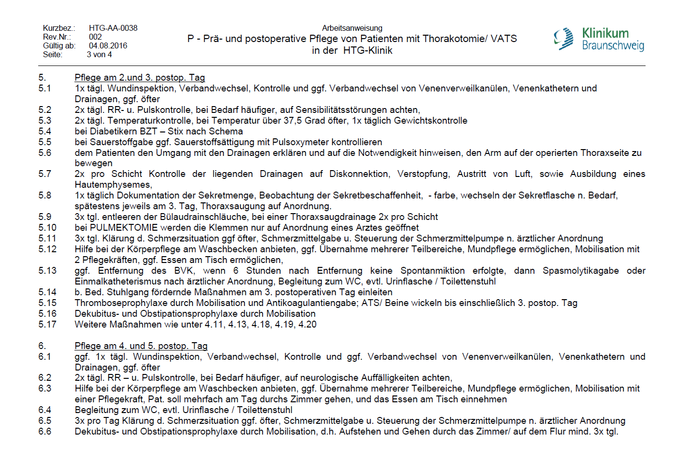
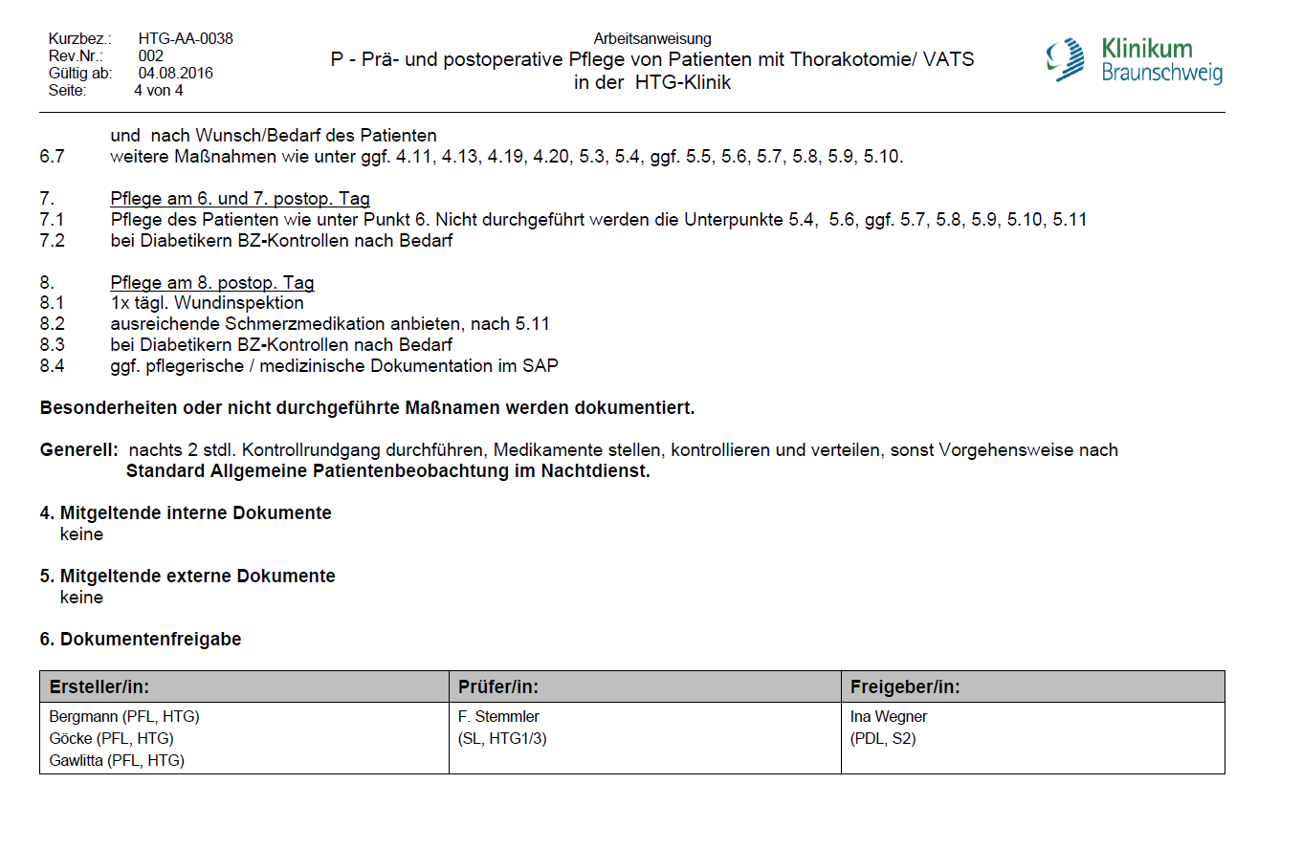

Anhang III: Fehlersuchbild Material aseptischer Verbandwechsel und Lösung

Fehlersuchbild:


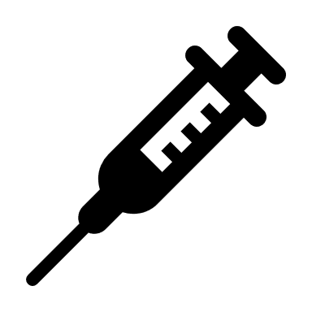


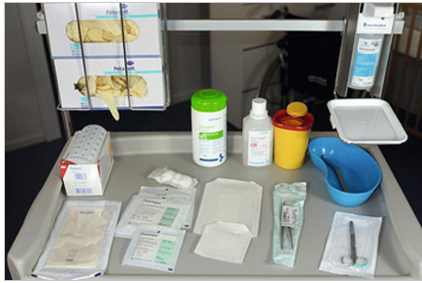
Finde die 5 Materialien, die nicht für die Durchführung eines aseptischen Verbandwechsels benötigt werden. Das Lösungsbild kann Dir helfen.
Lösung:

Anhang IV: Arbeitsblatt Wundmanagement
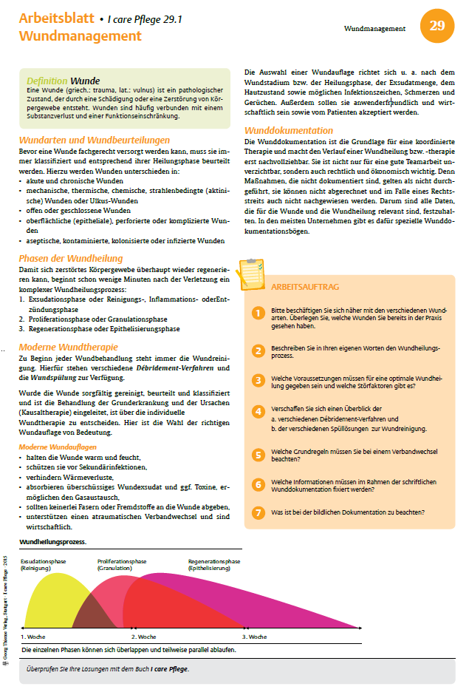

Anhang V: ABC-Quiz und Lösungsvorschlag

ABC-Quiz – Aseptischer Wundverband
A
B
C
D
E
F
G
H
I
J
K
L
M
N
O
P
Q
R
S
T
U
V
W
X
Y
Z

ABC-Quiz – Aseptischer Wundverband
A | Aseptisch, Abwurf, Antiseptikum, Arbeitsanweisung
B | Beobachtung
C | Chirurgisch, Chronische Wunde
D | Desinfektion, Desinfektionsmittel
E | Einmalhandschuhe, Erreger
F | Fixierung mit Pflaster
G | Granulation
H | Händedesinfektion, Handschuhe
I | Infektion, Infektionszeichen, Inspektion
J | Juckreiz
K | Kompresse, Kommunikation, Kolonisation
L | Lage-Kontrolle
M | Mund-Nasen-Schutz, multiresistente Erreger, Mazeration
N | Naht, Non-Touch-Technik
O | OP-Wunde, Ocetinsept/Octeniderm
P | Pinzette, Pflaumtupfer, postoperativ, Pflaster
Q | Qualität
R | Reizarme Wundumgebung
S | Steril, Schere, Spitzabwurf, Schutzkittel
T | Thoraxdrainageeinstichstelle, Tupfer
U | Unterlage
V | Verbandmaterial, Verbandwechsel, Verbandwagen
W | Wundverband, Wundauflage, Wundgebiet, Wundheilungsstörung, Wundreinigung, Wischrichtung
X
Y
Z | Zeitplanung

Ehrenwörtliche Erklärung

Hiermit erkläre ich, dass ich die vorliegende Ausarbeitung selbstständig und ohne Benutzung anderer, als der angegebenen Hilfsmittel angefertigt habe. Alle Stellen, die wörtlich oder sinngemäß aus Quellen und Literatur entnommen wurden, sind als solche kenntlich gemacht. Die Arbeit ist in gleicher oder ähnlicher Form im Rahmen einer anderen Prüfung noch nicht vorgelegt worden.

Braunschweig, 01.01.2023
Ort, Datum Unterschrift

Städtisches Klinikum Braunschweig gGmbH (Hrsg.) (o.J.)
Niedersächsisches Ministerium für Soziales, Gesundheit und Gleichstellung (Hrsg.) (2022), S. 8
Vgl. Städtisches Klinikum Braunschweig gGmbH (2023)
Vgl. Städtisches Klinikum Braunschweig gGmbH (2024)
Vgl. HTG (Hrsg.) (2018), S. 2
Vgl. Schewior-Popp/Sitzmann/Ullrich (Hrsg.) (2021)
Vgl. HTG (Hrsg.) (2018), S. 4
Vgl. Sitzmann/Ullrich (2021), S. 673
Vgl. Sitzmann/Ullrich (2021), S. 676
Vgl. Sitzmann/Ullrich (2021), S. 683
Vgl. Sitzmann/Ullrich (2021), S. 676
Vgl. Sitzmann/Ullrich (2021), S. 676
Vgl. Sitzmann/Ullrich (2021), S. 683; Vgl. HTG (Hrsg.) (2018), S. 3
Vgl. Sitzmann (2021), S. 731
Vgl. Sitzmann/Ullrich (2021), S. 675
Vgl. Sitzmann/Ullrich (2021), S. 675
Vgl. Quernheim (2022), S. 21 f.
Schewior-Popp/Sitzmann/Ullrich (Hrsg.) (2021), S. 241
Sitzmann/Ullrich (2021), Vgl. 655-686
Landesmedienzentrum Baden-Württemberg (Hrsg.) (o.J.)

